6762inventeursdates
Qui est-ce? C’est Louis Pasteur. Quand est-il né ? Il est né en 1841. Qu’est-ce qu’il a inventé ? Il a inventé le vaccin contre la rage. Quand est-il mort ? Il est mort en 1911.

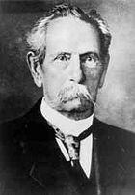 | 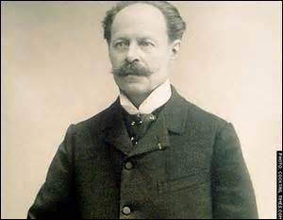
Nicolas-Joseph Cugnot  né à Void, le 26 février 1725 []  mort à Paris le 2 octobre 1804[  la première automobile | Le Frère Clément (Vital Rodier)  né le 25 mai 1839 à Malveille  mort le 20 novembre 1904 à Misserghin en Algérie  la clémentine
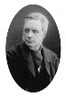 | 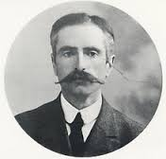
Prudent René-Patrice Dagron,  né à Beauvoir, le 17 mars 1819  mort le 13 juin 1900  le microfilm | Henri Marie Léonce Fabre  né à Marseille le 29 novembre 1882  mort le 29 juin 1984 au Touvet  l'hydravion
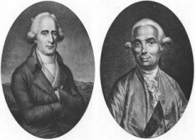 | 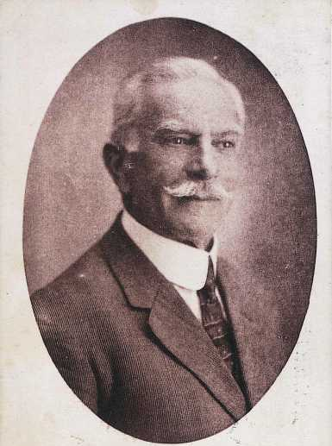
Les frères Montgolfier  Joseph (1740-1810) et Étienne (1745-1799)  la montgolfière | Dominique Piazza (1860-1941)  la carte postale photographique
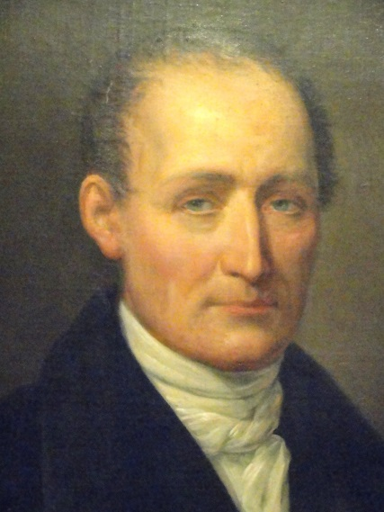 | 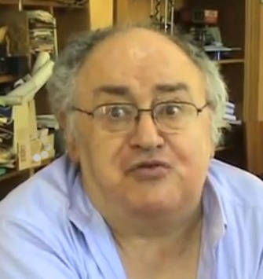
Joseph Nicéphore Niépce  né le 7 mars 1765 à Chalon-sur-Saône  mort le 5 juillet 1833 à Saint-Loup-de-Varennes  la photographie | Roland Moreno  né le 11 juin 1945 au Caire  mort le 29 avril 2012 à Paris  la carte à puce
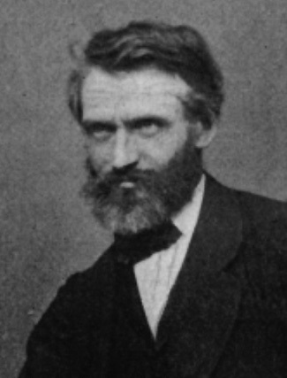 | 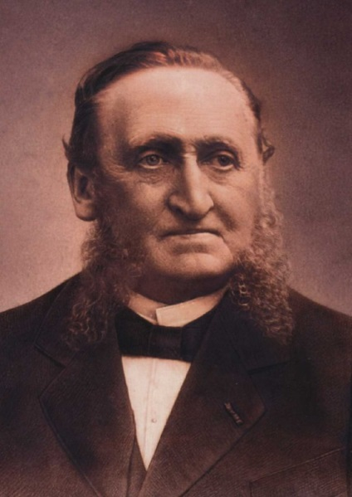
Ferdinand Philippe Edouard Carré  né à Moislains en 1824  mort en 1900 à Pommeuse  le réfrigérateur à absorption de gaz | François Merry Delabost  né le 29 août 1836 à Saint-Saire  mort le 11 mars 1918 à Rouen  la douche
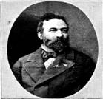 | 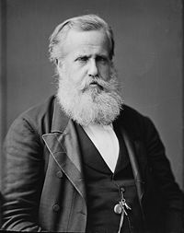
Gustave Pierre Trouvé  né le 2 janvier 1839 à La Haye-Descartes  mort le 27 juillet 1902 à Paris  la voiture électrique | Le vicomte Gustave de Ponton d'Amécourt  né le 16 août 1825 à Paris  mort en 1888  le mot hélicoptère
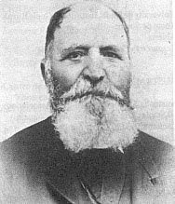 | 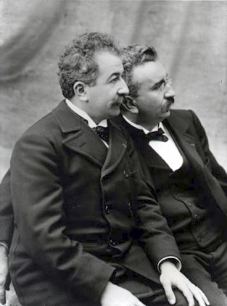
Joseph Monier  né le 8 novembre 1823 à Saint-Quentin-la-Poterie  mort le 13 mars 1906 à Paris  le béton armé | Auguste Marie Louis Nicolas Lumière  né le 19 octobre 1862 à Besançon  mort le 10 avril 1954 à Paris  Louis Jean Lumière  né le 5 octobre 1864 à Besançon  mort le 6 juin 1948 à Bandol  le cinématographe
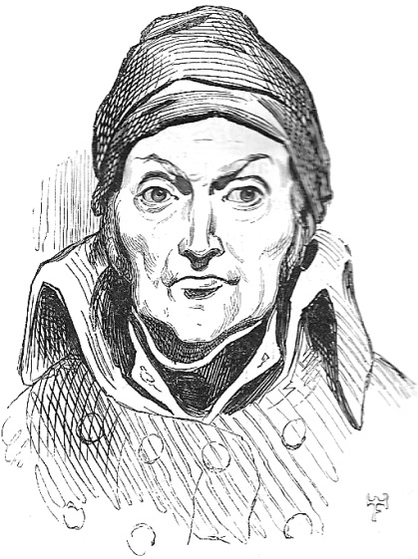 | 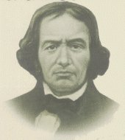
Nicolas Appert  né le 17 novembre 1749 à Châlons-sur-Marne  mort le 1er juin 1841 à Massy  la boîte de conserve | Barthélemy Thimonnier  né à L'Arbresle le 19 août 1793  mort à Amplepuis le 5 juillet 1857  la machine à coudre
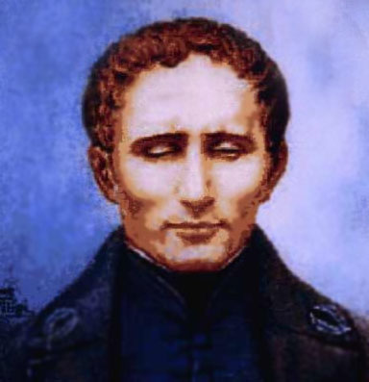 | 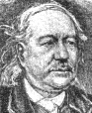
Louis Braille  né le 4 janvier 1809 à Coupvray  mort le 6 janvier 1852  le système Braille | Charles Sauria  né à Poligny le 25 avril 1812  mort à Saint-Lothain le 22 août 1895  les allumettes phosphoriques à friction
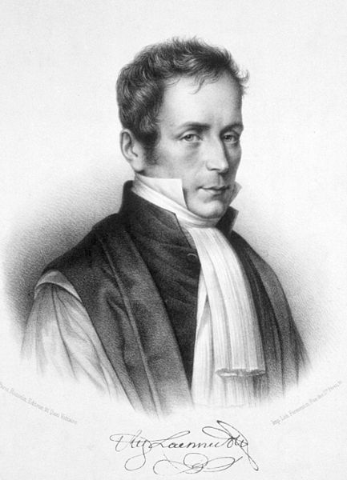 | 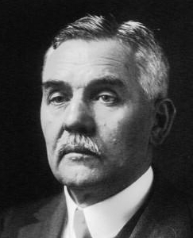
René-Théophile-Marie-Hyacinthe Laennec  né le 17 février 1781 à Quimper  mort le 13 août 1826 à Douarnenez  le stéthoscope | Georges Marie Auguste Claude  né à Paris le 24 septembre 1870  mort le 23 mai 1960  les lampes à néon
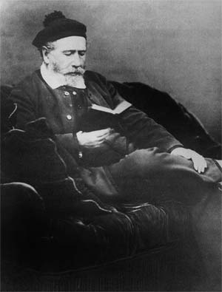 | 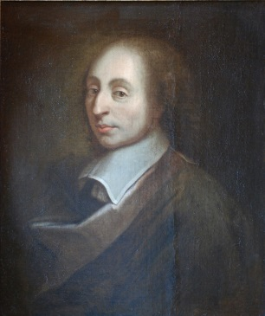
Louis-François Cartier  1819-1904  la première montre-bracelet | Blaise Pascal  né le 19 juin 1623 à Clairmont  mort le 19 août 1662 à Paris  la calculatrice
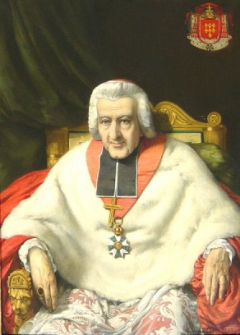 | 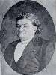
Jean Baptiste de Belloy  né à Morangles le 9 octobre 1709  mort à Paris le 10 juin 1808  le système de la percolation du café et de la première cafetière | Antoine Redier  né le 25 décembre 1817 à Sommières  mort le 30 décembre 1892 à Melun  le réveille-matin
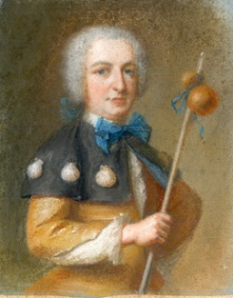 | 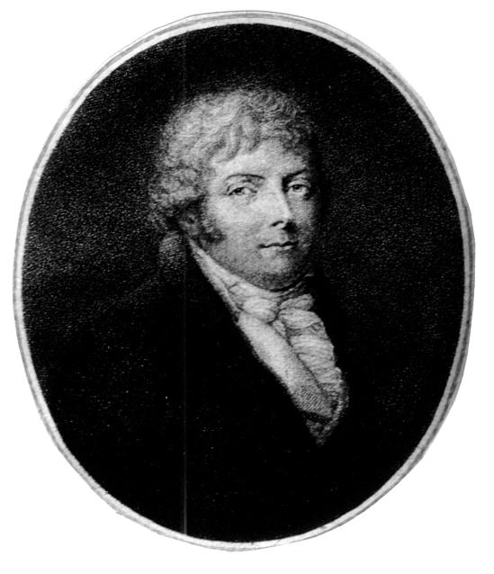
Jean-Jacques Renouard de Villayer  né le 24 juin 1607 à Nantes  mort le 5 mars 1691 à Paris  la boîte aux lettres | Nicolas DUBOIS de CHÉMANT (1753-1826 ?)  le dentier
inventions
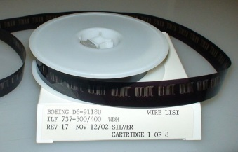 | 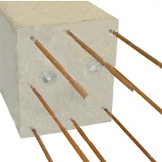 | 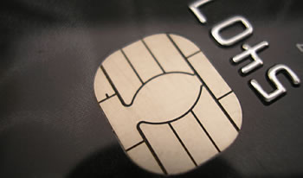
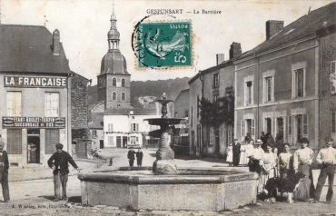 | 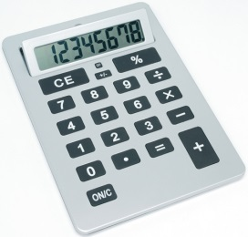 | 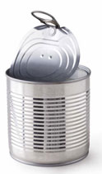
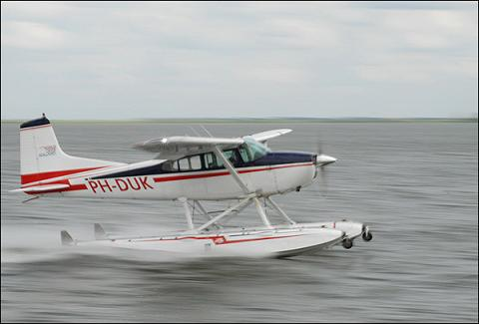 | 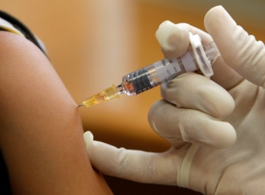 | 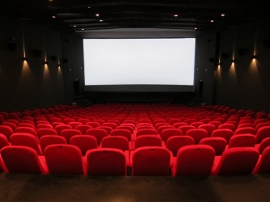
 | 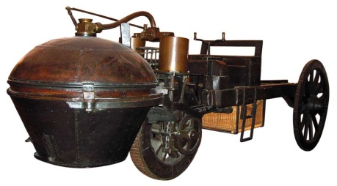 | 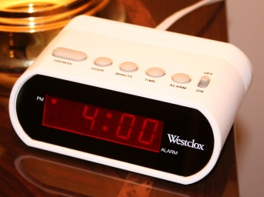
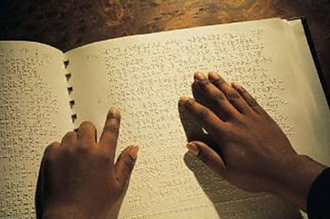 | 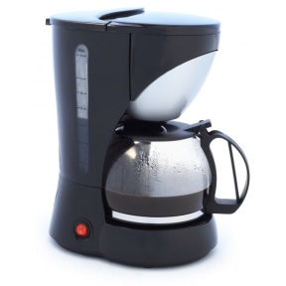 | 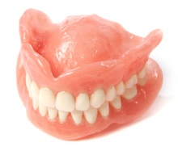
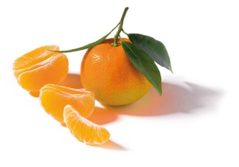 | 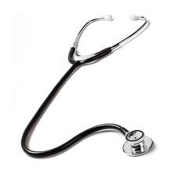 | 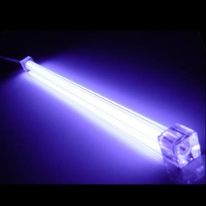
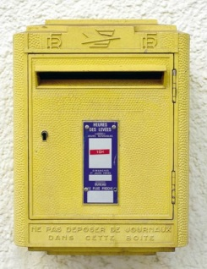 | 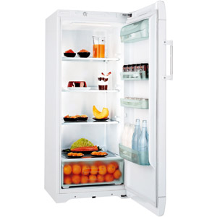 | 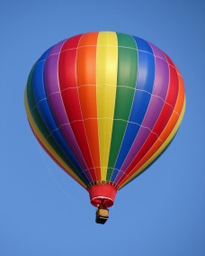
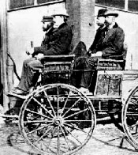 | 